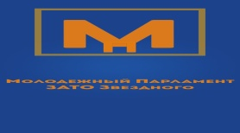

Молодежный парламент ЗАТО Звездный
Заслушав информацию председателя Молодежного парламента Мальцева Евгения Витальевича об участии Молодежного парламента при Думе ЗАТО Звездный в Первомайской демонстрации
Молодежный парламент при Думе ЗАТО Звездный РЕШИЛ:
- Информацию принять к сведенью.
- Настоящее решение вступает в силу со дня принятия

Председатель Молодежного парламента Е.В.Мальцев
при Думе ЗАТО Звездный

